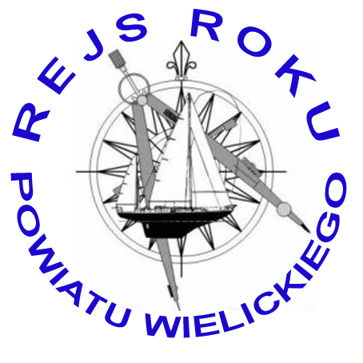

STOWARZYSZENIE PROMOCJI I ROZWOJU SZAROWA

OGŁASZA KONKURS

,,NAGRODY ŻEGLARSKIE POWIATU WIELICKIEGO 2019”

Nagrody w ramach konkursu mają na celu uhonorowanie dokonań żeglarskich w kategoriach:

- REJS MORSKI – krajowy lub zagraniczny (stażowy, turystyczny, naukowy).

- REJS ŚRÓDLĄDOWY – krajowy lub zagraniczny po jeziorach lub rzekach.

- REJS SZKOLENIOWY DLA DZIECI I MŁODZIEŻY – morski, śródlądowy lub obóz żeglarski.

- REJS RODZINNY– morski, śródlądowy.

- OSOBOWOŚĆ ŻEGLARSKA ROKU – dokonania w zakresie popularyzacji żeglarstwa i marynistyki. Nominowani mogą być tylko mieszkańcy powiatu wielickiego. Obowiązuje oddzielny regulamin i oddzielne zgłoszenie.

- Konkurs Fotograficzny i Malarsko – Graficzny dla mieszkańców Powiatu Wielickiego o tematyce żeglarskiej i marynistycznej.

Ceremonia wręczenia nagród odbędzie się 1 grudnia 2019 roku o godzinie 16.00w Domu Kultury w Szarowie.
Każdy rejs powinien być zakończony od listopada 2018 r. do końca października 2019 r. Zgłoszenia przyjmowane będą do dnia 10 listopada 2019 roku za pośrednictwem formularza zgłoszeń, na stronie www.szarow-info.pl, lub mailowo szarow@vp.pl

Rejs i kandydatów do Żeglarskiej Osobowości Roku mogą zgłaszać:

- Uczestnicy rejsów będący mieszkańcami powiatu wielickiego.

- Organizacje, stowarzyszenia, kluby i osoby indywidualne z terenu powiatu wielickiego, znające dokonania i samych kandydatów do tytułu Żeglarska Osobowość Roku, posiadające ich zgodę na zgłoszenie do konkursu.

Konkurs dofinansowany ze środków Powiatu Wielickiego. Zarząd SPIRS

